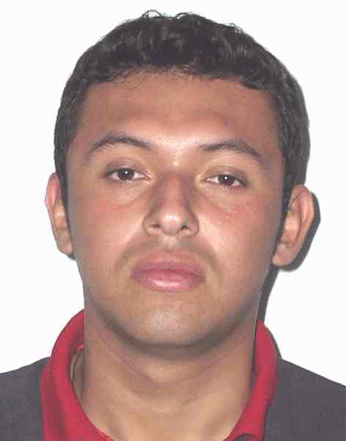

CARLOS ENRIQUE SOLANO RAMOS

Jr.Juan Pablo Vizcardo y Guzman 334- Urb.Balconcillo- La Victoria

- Teléfono
266-2624 / 993143006
- Fecha de Nacimiento
17 de Octubre de 1987
- Documento Nacional de Identidad
44543861
- Estado Civil
Soltero
- Licencia de Conducir
Categoría A-I No: q44543861
- E-mail
balbin17@hotmail.com
. Edad
22 años

Formación | - UNIVERSIDAD NACIONAL MAYOR DE SAN MARCOS  Facultad de Ciencias Administrativas  Escuela de Administración de Negocios Internacionales  Desde el 2005 hasta la actualidad. Cursando el 8vo ciclo de la carrea. Llevando el curso de Gestión Aduanera- con la especialidad en el AREA DE LOGISTICA.  Facilidad en la practica de tramites documentarios, regímenes aduaneros, entre otros  . INSTITUTO SAN IGNACIO DE LOYOLA  Negocios internacionales  Desde el 2008 hasta Enero del 2009  Curso : Logística Refrigerada  . CEPEBAN  Administracion Bancaria  De setiembre 2004 hasta marzo del 2005  - Colegio PARTICULAR “PAMER”  5to Secundaria .  . COLEGIO PARROQUIAL “REINA DE LAS AMERICAS”  1ro a 4to Secundaria  Lima - Perú
Experiencia Laboral | Part time  Empresa DELOSI S.A.  Franquicia “KFC  Atención al cliente- producción  JULIO 2007 HASTA ABRIL 2009  AREA COMERCIAL-CONSUMO MASIVO  Ocupación también de los diferentes tipos de pago y asi mismo la cobranza debida .  Manejo del sistema PEPS y de la parte logística de la empresa  FOXTEL S.A.  Área de Marketing y Ventas  Agosto 2009 –Setiembre 2009.
Cursos y Seminarios | 1ER CONENI 2005  Congreso Nacional de Estudiantes de Negocios Internacionales  2DO CONENI 2006  3ER CONENI 2008  LIMA- PERU  4TO CONENI 2009 ( CHICLAYO-PERU)  - CURSO ESBAS  ESCUELA BASICA PARA BOMBEROS PROFESIONALES  AGOSTO-2009 hasta la actualidad.
Habilidades | - Manejo en MS-Office XP.  - Dominio del Idioma Inglés a Nivel Basico.  - Facilidad de Comunicación, Creatividad e Iniciativa.
Hobbies | - Natación.  - Lectura Variada.  - Coleccionar y escuchar música.
Referencias | . MARIA SAENZ CACERES  Gerente de Kfc 24  997501224  GENARO MALDONADO  Gerente de Foxtel S.A.  994001419

DISPONIBILIDAD INMEDIATA

